Μάχη Γνώσεων

Ομάδα 19:

Αλεξάνδρα Νεστορούδη 5288
Ιωάννης Αργυρόπουλος 5254
Πολυξένη Ζαχάρη 5270
Τσεσμετζίδου Παναγιώτα 5458
Εμμανουηλίδου Δήμητρα 5463

Εκπαιδευτικοί Στόχοι:

Να θυμούνται και να εξιστορούν τα συμβάντα που πήραν μέρος κατά τις χρονολογικές περιόδους του μεσαίωνα και του νεότερου κόσμου και να λύνουν σωστά τις ασκήσεις που τους ανατίθενται πάνω στο θέμα αυτό.

Γνωστικό Αντικείμενο:

Ιστορία του Μεσαιωνικού και του Νεότερου κόσμου (Εικονομαχία, Διαφωτισμός και άλλα σημαντικά γεγονότα).

Παρουσίαση Παιχνιδιού:

Το παιχνίδι είναι απομίμηση της κλασικής Μονόπολης, απλά με κάποιες διαφορές. Αρχικά, το ταμπλό είναι μικρότερο και παίζεται από 2 μέχρι 4 παίχτες. Στην αφετηρία υπάρχει το QR Code του βιβλίου στον ARtutor, το οποίο θα πρέπει οι παίχτες να σκανάρουν με την εφαρμογή. Οι παίκτες έρχονται αντιμέτωποι με διάφορες ερωτήσεις, που θα πρέπει να απαντήσουν, ή πληροφορίες, που θα πρέπει να θυμούνται για να ολοκληρώσουν τον γύρο τους. Συγκεκριμένα, στο ταμπλό κάθε εικόνα αντιστοιχεί και σε μία ερώτηση/πληροφορία την οποία θα σκανάρει ο παίκτης με την εφαρμογή του ARtutor, για να εμφανιστούν οι συγκεκριμένες πληροφορίες ή ερωτήσεις. Αντί για λεφτά υπάρχουν οι “στρατιώτες”, που βοηθάνε στην απελευθέρωση του παίχτη από την φυλακή. Δεν υπάρχουν πόλεις για να κατακτήσει ο παίχτης, οπότε νικητής θα είναι αυτός που θα ολοκληρώσει πρώτος 5 γύρους. Στην αρχή θα έχουν όλοι από τον ίδιο αριθμό στρατιωτών. Ανάλογα την ζαριά που θα φέρει ο παίχτης, θα μετακινεί το πιόνι του τόσες θέσεις. Σκοπός είναι να μην πέσει πάνω στα κουτάκια που είναι για να τραβήξει κάποια κάρτα. Αν τύχει και πέσει πάνω σε αυτά τα κουτάκια, θα σκανάρει μία τυχαία εικόνα. Αν τύχει ερώτηση, θα πρέπει να απαντήσει εκείνη την στιγμή. Αν είναι λάθος, θα πάει στην φυλακή και θα μείνει εκεί μέχρι να βρει την σωστή απάντηση ή μέχρι να θυσιάσει κάποιους από τους στρατιώτες του. Αν τύχει πληροφορία, θα πρέπει να την θυμάται μέχρι να φτάσει στην αρχή του ταμπλό. Μόλις φτάσει εκεί, θα πρέπει να πει απ’ έξω αυτή την πληροφορία. Αν την πει σωστά, προχωράει, αλλιώς θα πάει στην φυλακή και δεν μετράει ο γύρος που έκανε.

Φωτογραφίες:
Στρατιώτες και ζάρια
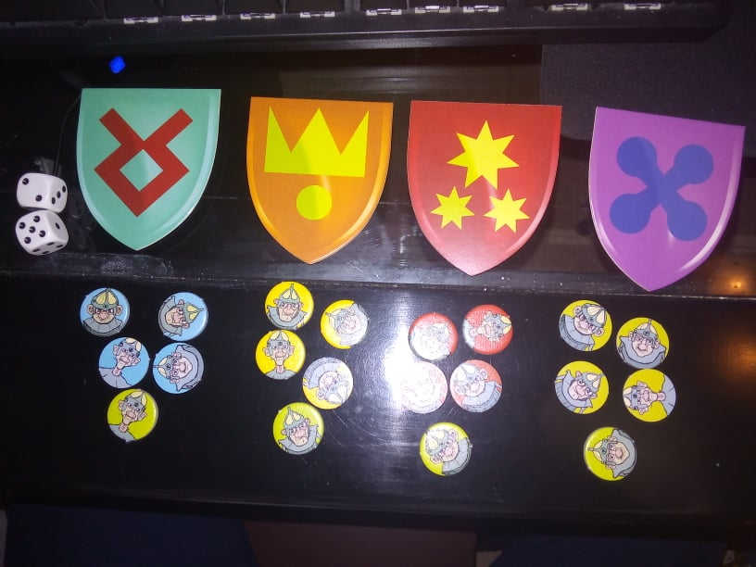

Το ταμπλό

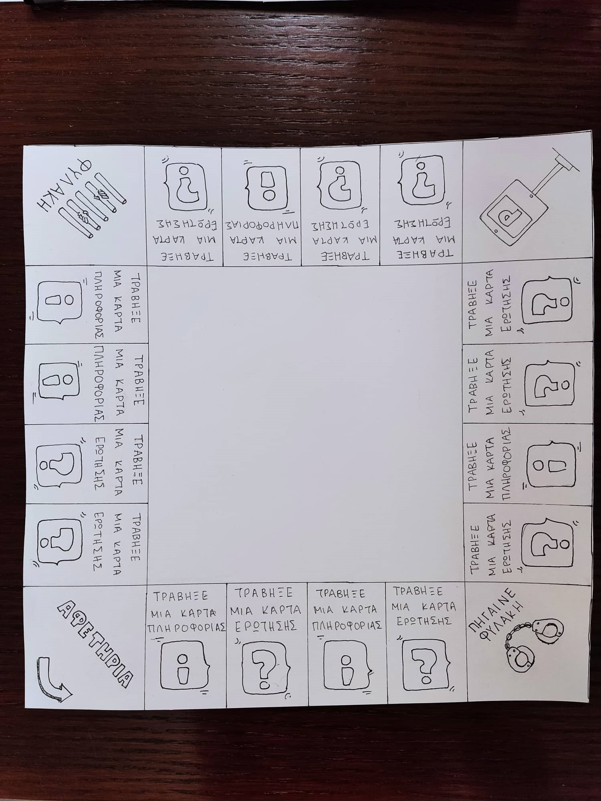

Το βιβλίο στον ARtutor και οι επαυξήσεις:

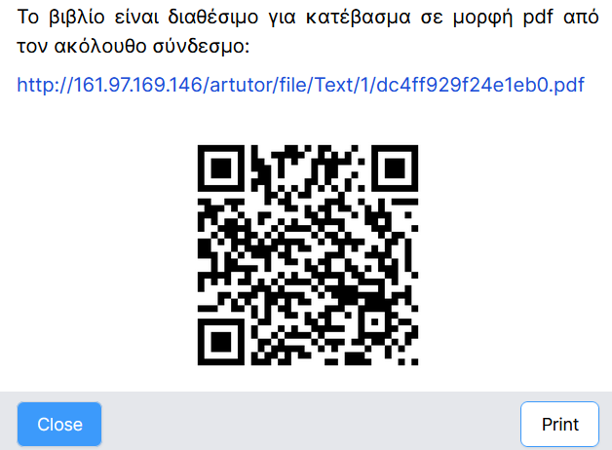

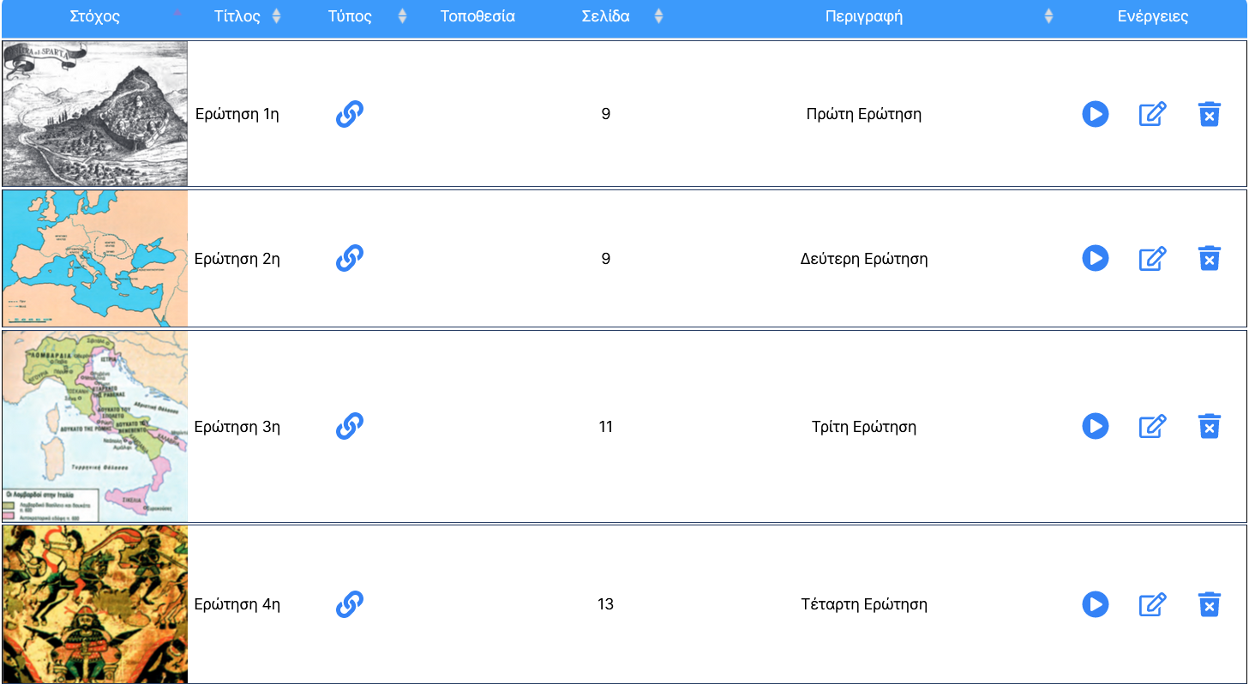
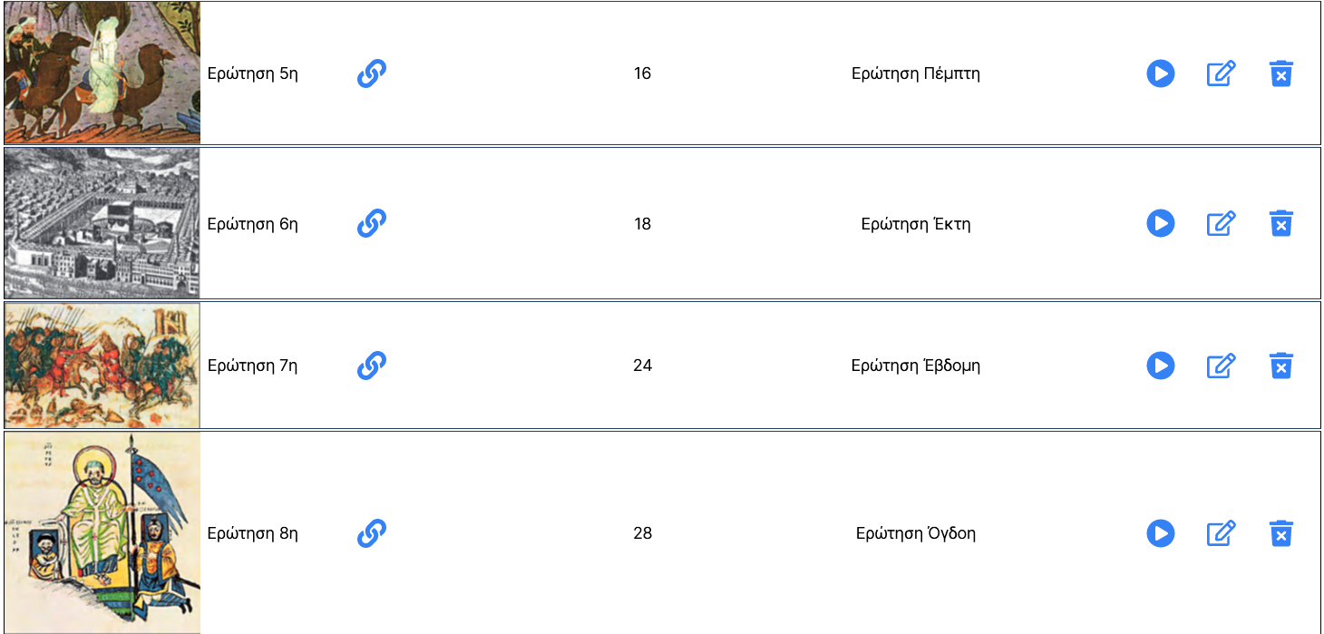
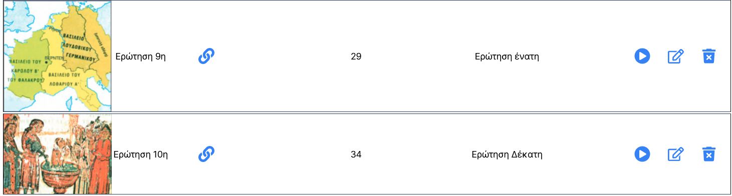
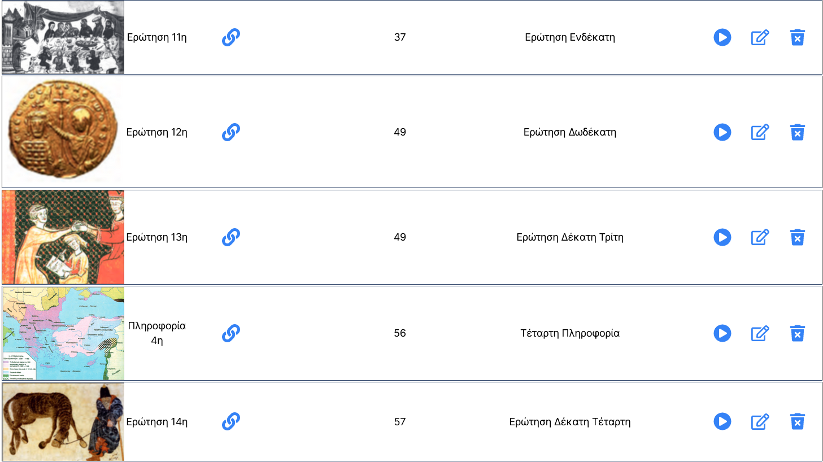
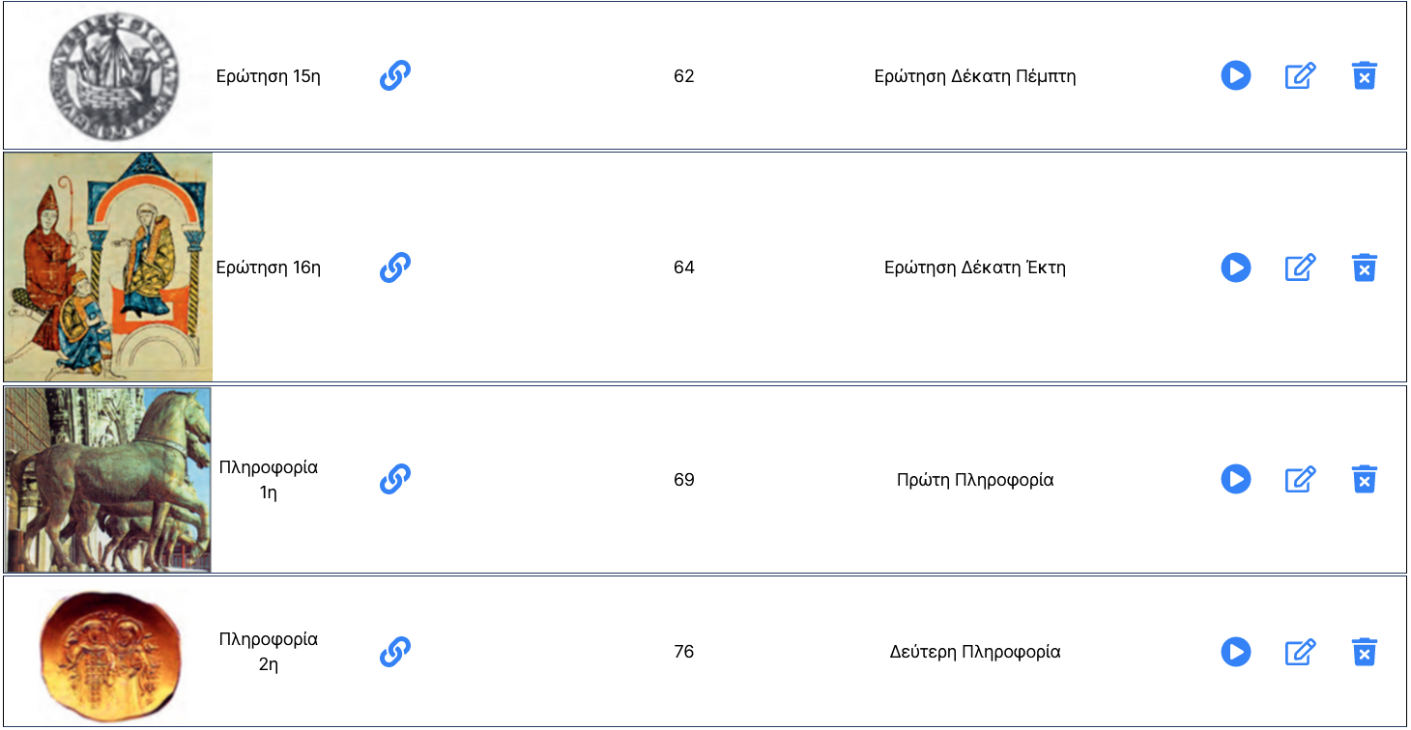
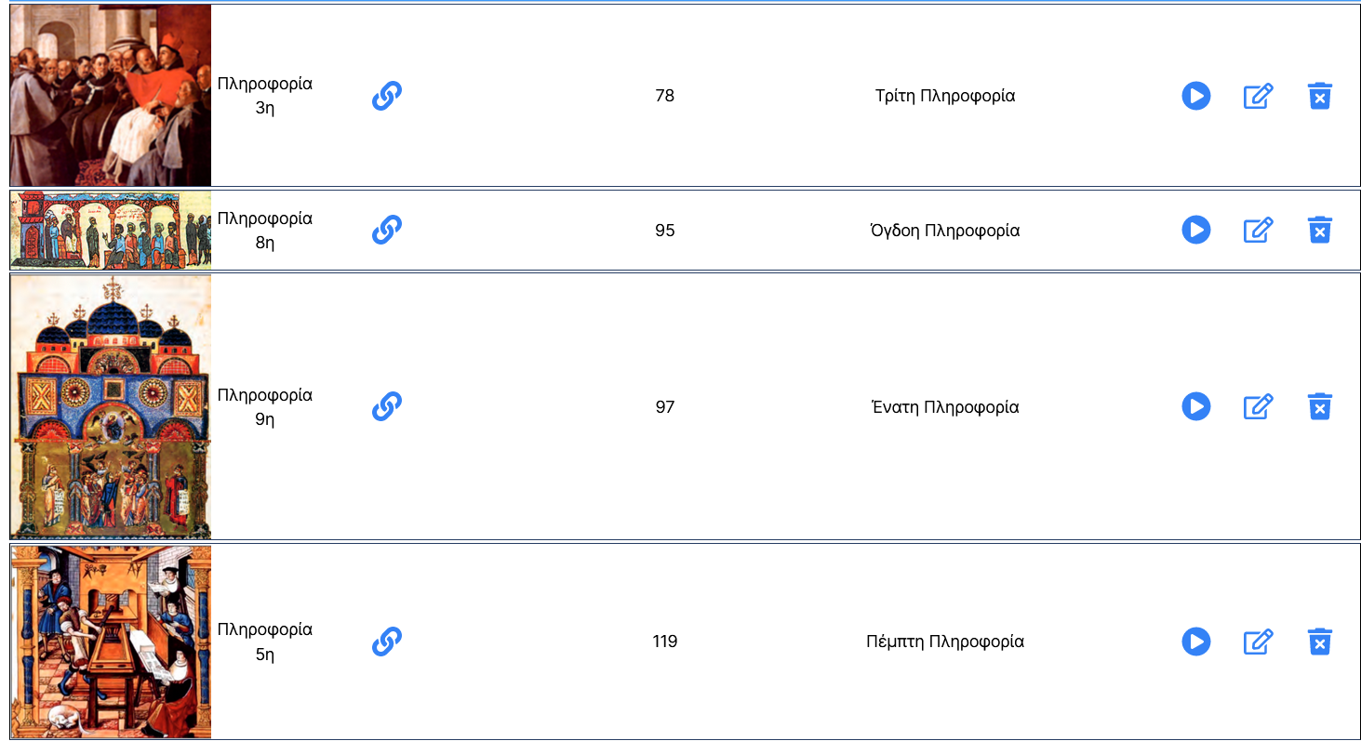
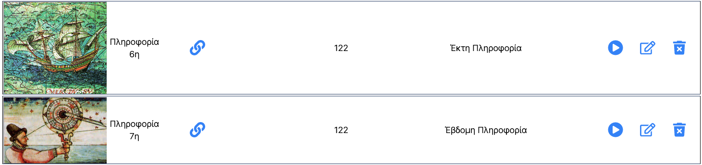

Θεωρητική Τεκμηρίωση:
-

Περιορισμοί - Προβλήματα - Προκλήσεις:
Το μόνο πρόβλημα είναι ότι το παιχνίδι δεν είναι μεγάλης διάρκειας, αλλά αυτό δεν το εμποδίζει από το να πετύχει τους στόχους που έχουμε αναθέσει. Στην δημιουργία του παιχνιδιού το μόνο πρόβλημα που αντιμετωπίσαμε είναι στη δημιουργία του ταμπλό, καθώς δεν ξέραμε τις διαστάσεις και δεν έβγαιναν τα κουτάκια σωστά.

Συμπεράσματα:
Το συγκεκριμένο παιχνίδι μπορεί να είναι μικρής διάρκειας ή και μεγάλης δυσκολίας, αλλά οι παίχτες θα μάθουν πολλά για την ιστορία του μεσαιωνικού και του νεότερου κόσμου. Αυτό γίνεται εφικτό κυρίως με την χρήση του ARtutor, καθώς αυτό είναι που εμφανίζει τις ερωτήσεις και τις πληροφορίες που πρέπει να απαντήσουν ή να θυμούνται οι παίχτες.

